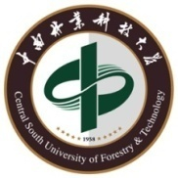

**生物质材料及其绿色转化技术湖南省重点实验室**

**中 南 林 业 科 技 大 学**

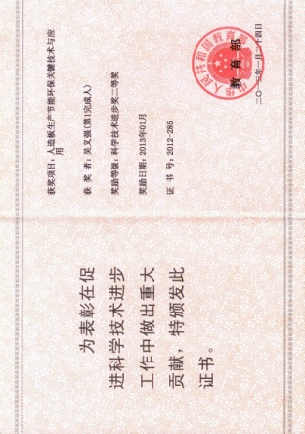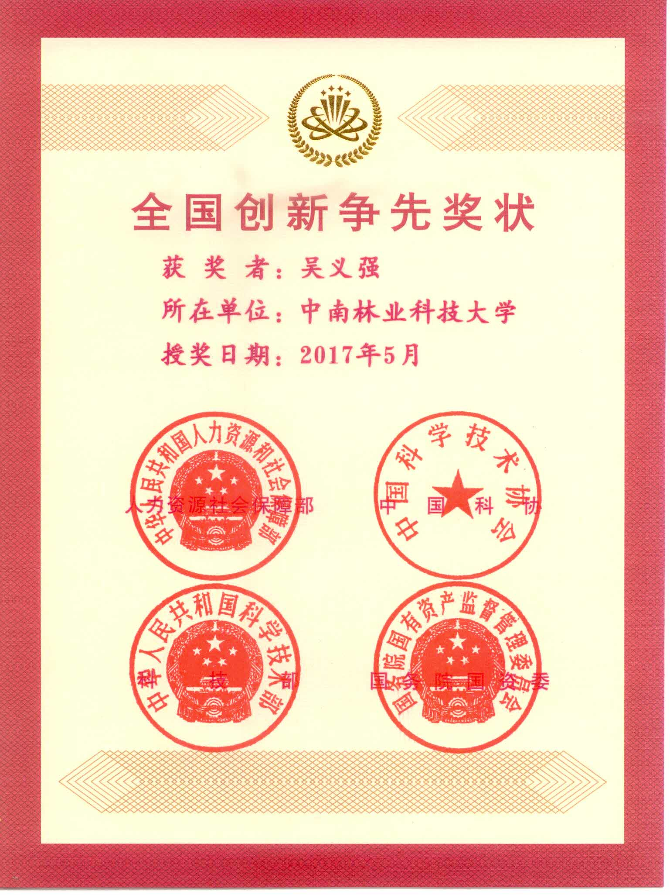生物质材料及其绿色转化技术湖南省重点实验室于2016年湖南省科技厅批准成立，实验室依托木材科学与技术国家重点学科、林产化学加工工程国家林业局重点学科、国家林业局生物乙醇研究中心等科研平台，拥有生物质复合材料科学与工程、木材科学、人造板工程、林产化工、生物质制品等40多个实验室，总面积4600平方米，形成了基础实验室、功能实验室、精密仪器实验室各级各类结构完善的科研平台体系。拥有裂解-气相质谱仪、核磁共振仪、锥形量热仪、多功能扫描电子显微镜-能谱联用仪、热重分析仪等一大批先进仪器与设备，仪器总值5800余万元。

实验室主任**吴义强**教授获首届全国创新争先奖

教育部科技进步一等奖

实验室形成了一支以中国工程院院士、长江学者特聘教授为带头人，国家杰出青年基金获得者、国家万人计划学者、新世纪百千万人才工程国家级人选、国家中青年科技创新领军人才、国家青年人才托举工程入选者、湖南省百人计划学者、湖南省芙蓉学者特聘/讲座教授、教育部新世纪优秀人才为骨干的创新团队。现有专业科研人员51人，其中博士46人，硕士5人，高级职称37人，中级职称14人；管理人员4人，研究人员42人，技术开发人员5人。

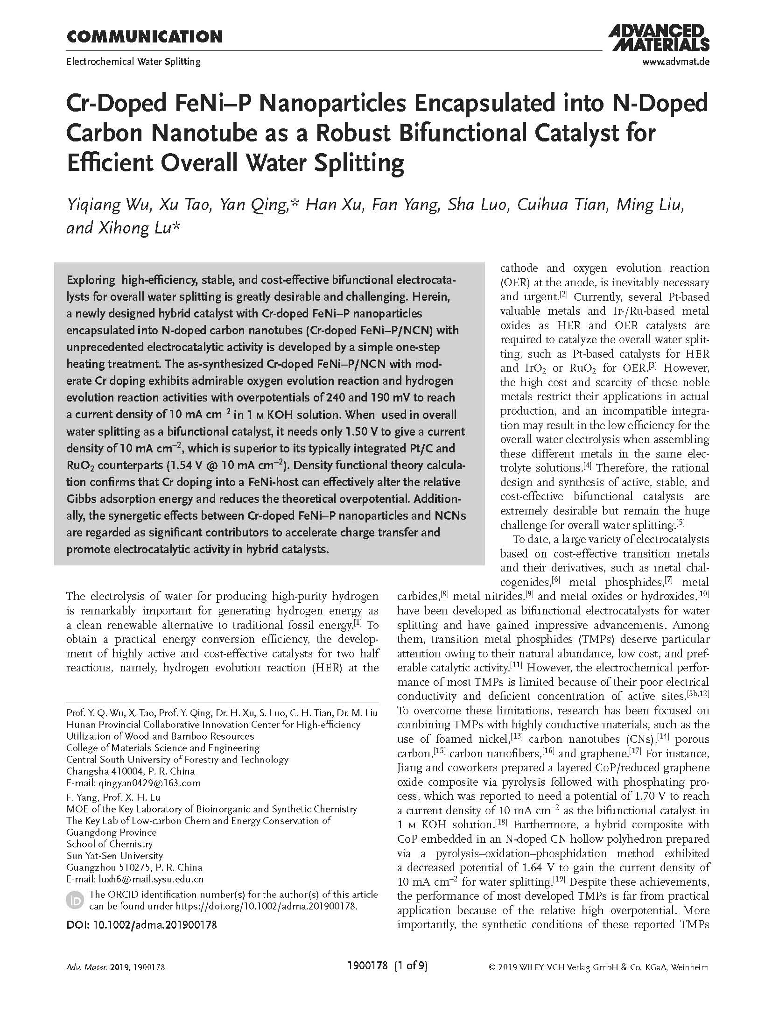经过多年建设，实验室已形成4个稳定的研究方向：生物质分子解聚与重构基础、生物质结构设计与异质复合、生物质纳米材料与仿生智能、生物质多元转化与绿色精炼。近年来先后承担国家科技支撑计划课题、国家自然科学基金重大项目课题/重点项目、国家国际科技合作专项、国家林业公益性行业科研重大专项、湖南省科技重大专项等国家、省部级科研项目30余项；在《Advanced Materials》、《Advanced Energy Materials》、《林业科学》等国内外知名学术期刊发表论文116篇，SCI/EI收录86篇，出版专著5部；申请/授权国家发明专利90余件；获国家科技进步二等奖、首届全国创新争先奖、教育部科技进步一等奖、湖南省科技进步一等奖、中国产学研合作创新成果一等奖、梁希林业科学技术一等奖等科技奖励20余项。重点实验室研发的农林剩余物人造板绿色功能胶黏剂及高效制备、农林剩余物人造板锌锡掺杂液相液固双相环保阻燃抑烟、竹材表面协同修饰、环保快固酚醛树脂胶制备等技术在大亚人造板集团有限公司、广西丰林木业集团股份有限公司、湖南桃花江竹材科技股份有限公司、益阳桃花江竹材发展有限公司等企业推广应用，增加就业机会1000多个，创造了重要的经济、社会与生态效益。

研究成果发表在《Advanced Materials》、《Advanced Energy Materials》等国际知名期刊

实验室非常重视国内外学术交流与合作，与美国威斯康辛大学、路易斯安那州立大学、密西西比州立大学、加拿大多伦多大学、哥伦比亚大学、法国南锡大学等国际知名高校和科研院所建立了广泛的合作交流与人才培养关系，共同承担国家国际科技合作专项、国家948项目10余项，引进湖南省百人计划学者、湖南省芙蓉学者等创新领军人才3名，选派10余名优秀青年研究人员与研究生赴国外交流访问、开展合作研究、攻读学位。

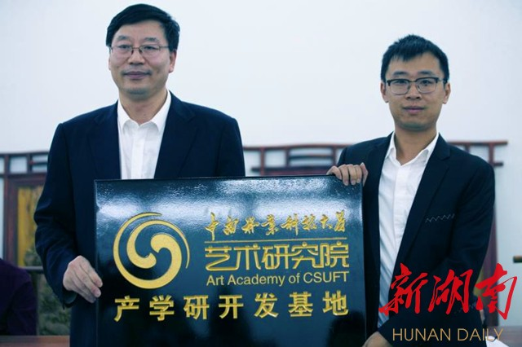实验室将继续围绕新时期湖南省及周边地区生物质资源利用行业产业发展对生物质材料高值高效利用基础理论和关键技术突破的重大需求，整合木材科学与技术、林产化学加工工程、材料科学与工程、生物质能源与材料、化学工程与技术等优势学科资源，汇聚各类创新要素，建立有利于实验室创新队伍建设、人才培养、科学研究、技术创新的新体制机制，努力将实验室建设成生物质资源高效利用研究基地和产业技术创新中心，推动行业进步，服务地方发展。

实验室开展产学研合作，开发竹木雕等非遗工艺